
106學年度第2學期家庭教育講座-防治濫用藥物講座活動成果表
研習名稱 | 家庭教育講座 |  | 演講主題 | 防治濫用藥物
演講老師 | 高雄大學許震宇教授 |  | 活動地點 | 國際會議廳
活動時間 | 107年3月3日  時間：09:00-11:00 |  | 與會人數 | 家長：150人
活動成果 | - 透過許震宇教授的專題講座，讓家長辨識常見毒品的種類和吸毒的嚴重後果。  - 協助家長瞭解相關法例及戒毒機購，學會幫助孩子如何拒絕毒品的技巧。
備註 | 活動照片
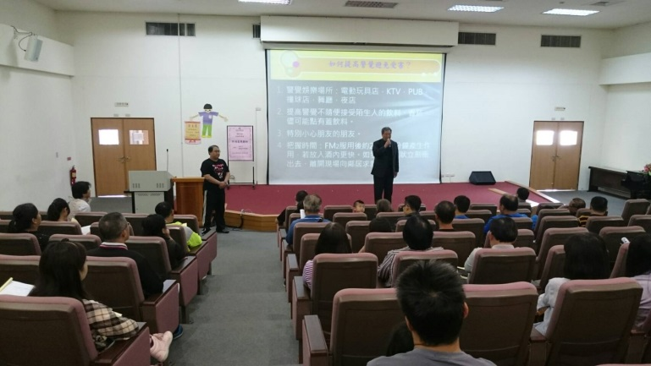 |  | 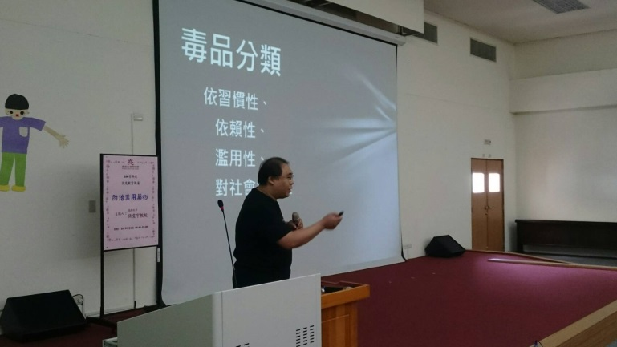
校長介紹講師許震宇教授 |  | 許震宇教授影片講解認識毒品
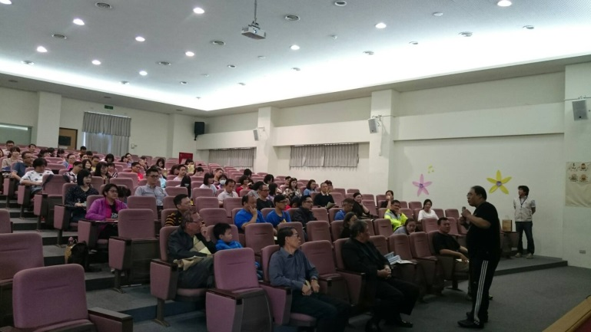 |  | 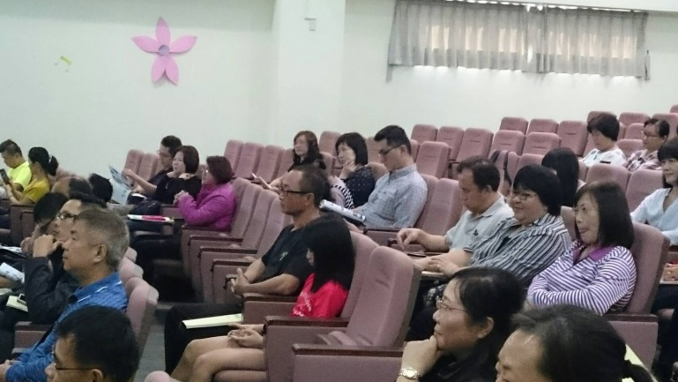
許教授生動的演講吸引家長們認真地聆聽課程 |  | 家長們認真地聆聽了解演講課程
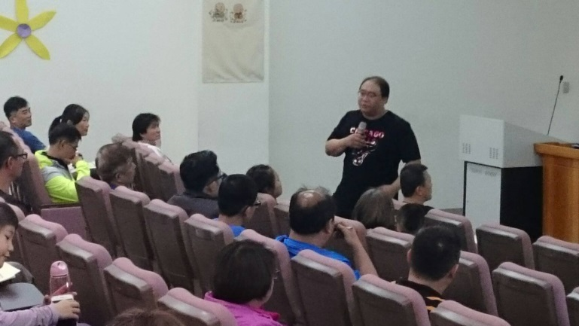 |  | 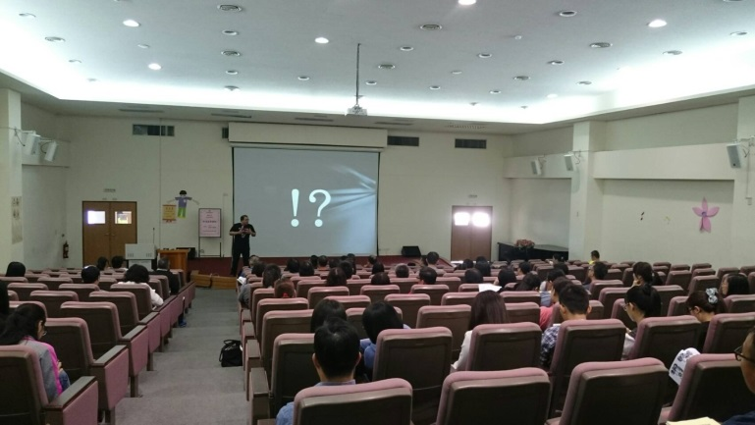
許教授與家長互動探討防治藥物濫用實例經驗 |  | 許教授講解防治藥物濫用案例
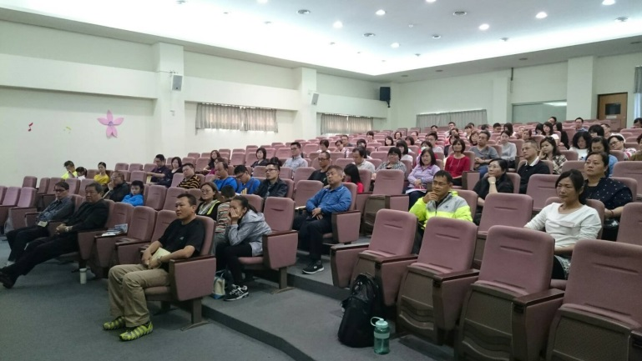 |  | 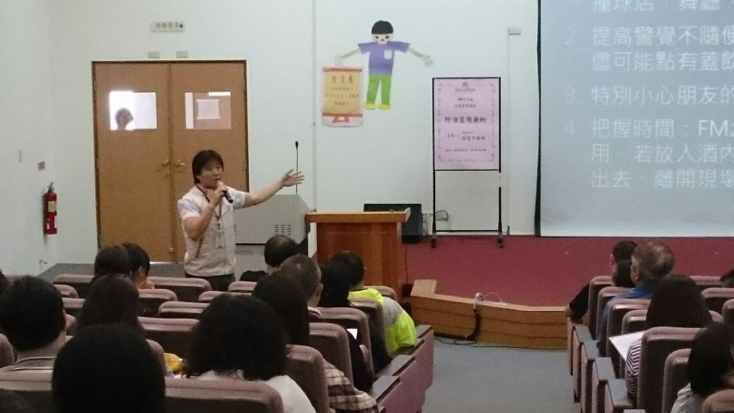
家長們認真地聆聽了解演講課程 |  | 講座結束輔導主任強調防治藥物濫用的重要
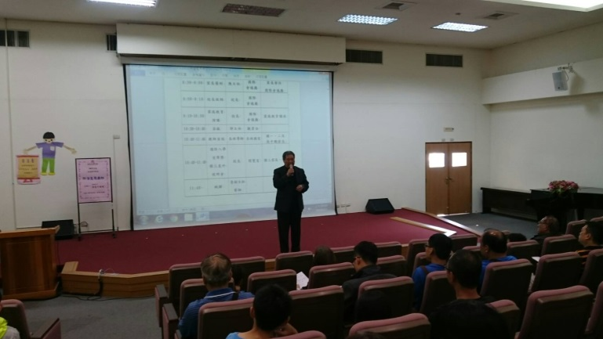 |  | 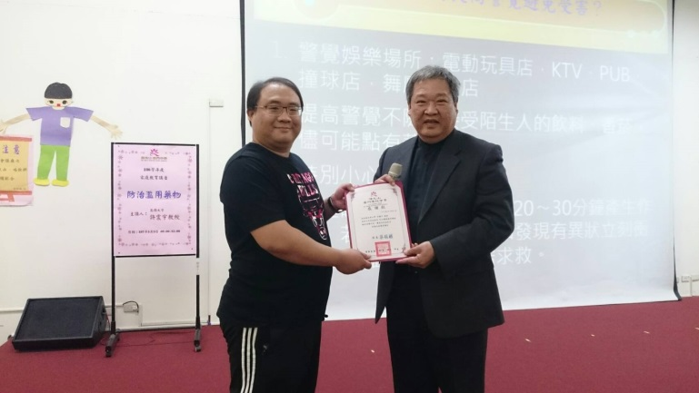
講座結束由校長補述防治濫用藥物的重要性 |  | 課後由校長代表學校致贈陳博士結緣品

